Týdenní poznávací zájezd
po zámcích českých a moravských

Termín:
Doprava: vlastní
Stravování: vlastní, v restauracích, u příbuzných

Podrobný popis:

Sobota:
V dopoledních hodinách odjezd z Prahy na chatu Dobříš.

Volná zábava přes víkend včetně pondělí.
Možnosti: rybolov, sběr hub, koupání, nic nedělání...

Úterý:
Odjezd směr Hluboká nad Vltavou, přes zámek Kratochvíle.

V dopoledních hodinách prohlídka zámku Kratochvíle:

Státní zámek je renesanční perlou italského stavitelství v jižních Čechách. Okázalý lovecký letohrádek 2 km severozápadně od Netolic vznikl v sousedství původní tvrze s hospodářským dvorem Leptáč, kterou v 16. století nově přestavěl a rozšířil rožmberský regent a budovatel jihočeských rybníků Jakub Krčín z Jelčan. Roku 1579 s ním dvůr směnil Vilém z Rožmberka, který se rozhodl vystavět v jeho sousedství letní sídlo po vzoru venkovských italských vil.

Kontakt:
tel. 388 324 380
e-mail: sz.kratochvile@tiscali.cz, internet: www.pamatky-jc.cz
Otevírací doba:
v sezóně (od června do srpna)
úterý - neděle 9.00 - 17.15 hodin
Poslední prohlídky začínají 45 minut před zavírací dobou

Přesunutí do Hluboké nad Vltavou - oběd

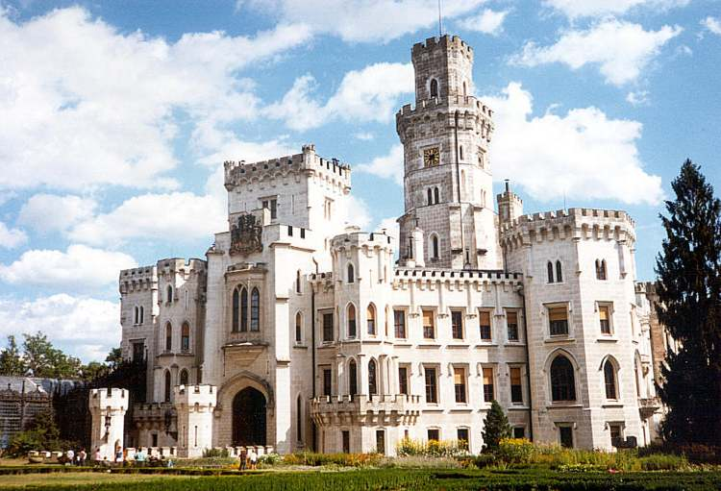
Celé odpoledne prohlídka zámku Hluboká:
Ve 13. století stál v místech dnešního zámku raně gotický hrad, opora královské moci na jihu Čech. Přirozenou ochranu mu poskytovaly strmé srázy na západní, jižní a východní straně a ve skále vytesaný příkop na severu, kde se tyčila válcová věž. Po smrti Přemysla Otakara II. ovládli Hlubokou Vítkovci, avšak již v roce 1290 ji po obléhání získal král Václav II. Jan Lucemburský hrad zastavil, za Karla IV. opět patřil koruně. Později se zástavním držitelem stal Vilém z Pernštejna, který na hlubockém panství zakládal rybníky, v roce 1561 tu žili páni z Hradce. Za Adama z Hradce přestavěl v 80. letech 16. století Baltazar Maggi z Arogna hrad na renesanční zámek. Po Bílé hoře připadl jako konfiskát Baltazaru Marradasovi. V letech 1721-1728 Schwarzenberkové, jimž Hluboká patřila od roku 1661, přestavěli zámek barokně podle návrhu P. I. Bayera a A. E. Martinelliho. Pronikavou změnu přinesla romantická přestavba z let 1841-1871 ve stylu anglické windsorské gotiky. Projektoval ji arch. Fr. Beer, od roku 1861 v práci pokračoval F. D. Deworetzký. Tuto podobu si Hluboká uchovala dodnes. Impozantní zámek stojí na půdorysu nepravidelného protáhlého pětiúhelníku, zámecké budovy obklopují malé a velké nádvoří. Vstupní průčelí má vzhled trojbokého čela. Z jeho střední části vybíhá vstupní věž, úhlová nároží tvoří osmiboké věžice a věže. Zámku dominuje vysoká věž, nahoře ustupující. Pitoresknost vzhledu zámeckých staveb zvyšují různé arkýře na krakorcích, opěrné pilíře s fiálami, ochozy, cimbuří, střílny, chrliče a jiné detaily gotických forem. Bezbariérový přístup do zámku a parku.

Zámek: červenec, srpen: denně 9⁰⁰ - 17⁰⁰ Galerie: květen - září: denně 9⁰⁰ - 18⁰⁰

Zámek: 1. okruh: 80,- plné * 40,- snížené
2. okruh: 90,- plné * 50,- snížené
3. okruh: 50,- plné * 25,- snížené
4. okruh: 90,- plné * 50,- snížené
Galerie: 30,- plné * 5,- snížené * 15,- důchodci, studenti, vojáci.

Hlavní trasa: zámek, s průvodcem (Cz, De, En, Fr, Ru, Es, It); 1. okruh: 60 min; nejvíce 60 návštěvníků. 2. okruh: 90 min; 3. a 4. okruh: 30 min., (trasa je zaměřena na reprezentační prostory 1. patra zámku, zařízené převážně podle vzoru anglické pozdní renesance alžbětínské a jakobínské doby, s množstvím bohatě řezbami zdobeného a zlaceného nábytku, ostění i dalších doplňků.)
Galerie: samostatně.
Grand Tour: hlavní trasa + zbrojnice + zámecká kuchyně

Ve večerních hodinách přesun do Českých Budějovic do penzionu na noc:

AT penzion ***
V klidném prostředí na břehu řeky Malše, v blízkosti centra Českých Budějovic. Společenská místnost s krbem a televizorem.
Adresa: Na Nábřeží 14, České Budějovice
Telefon: 602 421 004
Fax: 387 312 529
Cena za pokoj dvoulůžkový: 720 - 980 Kč
Kapacita: 20 lůžek

Email: atpension@pruvodce.com
WWW: www.pruvodce.com/atpension

NUTNÁ REZERVACE PŘEDEM!

Středa:

Pokračování v cestě přes zámky Jindřichův Hradec, Dačice a Jaroměřice nad Rokytkou.

V dopoledních hodinách zámek Jindřichův Hradec:

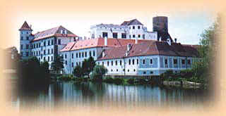
Jindřichův Hradec je prastaré historické město, jehož chloubou je rozlehlý zámek, který jeho dřívější majitelé stavěli s opravdovou láskou. Toto krásné místo najdeme ve zvlněném kraji s tichými lesy a rybníčky na jihovýchodě jižních Čech mezi údolím řeky Nežárky a rybníkem Vajgarem.

červenec, srpen
(otevřeny trasy I., II., III., V.) každý den mimo pondělí
9.00 - 16.15 hodin (trasa I.- Adamovo stavení)
9.00 - 15.50 hodin (trasa II.- Gotický hrad)
9.30 - 16.00 hodin (trasa III.- Procházka staletími)
9.00 - 16.00 hodin (trasa V.- Černá věž) každý den

Vstupné
jedna trasa dospělí: 55,- Kč, snížené: 30,- Kč
tři trasy dohromady dospělí: 140,- Kč, snížené: 80,- Kč
Černá věž dospělí: 20,- Kč, snížené: 10,- Kč

Dačice:

Dnešní vzhled zámku určila klasicistní přestavba na počátku 19. století. Za jednoduchým průčelím je skryto čtvercové nádvoří s původními renesančními arkádami. Prostota vnějšího vzhledu zámecké budovy kontrastuje s bohatým vnitřním vybavením dvou pater prohlídkové trasy. Přízemní reprezentační sály připomínají portrétní obrazovou galerií rodinu bývalých majitelů - svobodných pánů z Dalbergu. Intimní místnosti prvního patra jsou vybaveny vynikajícími ukázkami empírového zařízení v ucelenosti a míře v českých zemích ojedinělé. Jejich atmosféru dotváří rozsáhlý soubor hodin, udržovaných v chodu. Unikátní je i pozdně secesní řešení knihovny a zámecké kaple. Hala se schodištěm patří k nejhodnotnějším ukázkám empírové vnitřní architektury ve střední Evropě.

Adresa: Státní zámek Dačice, Havlíčkovo nám. 85/I 380 01 Dačice

tel., fax: 384 420 246, e-mail: info@zamekdacice.cz

Otvírací doba:
červen až srpen | Út - Ne | 9 - 11³⁰ | 13 - 16³⁰

V uvedenou uzavírací hodinu začíná poslední prohlídka.
Prohlídka trvá 50 minut.
Parkoviště je v těsné blízkosti zámku.
Vstupné:
dospělí | 60 Kč | 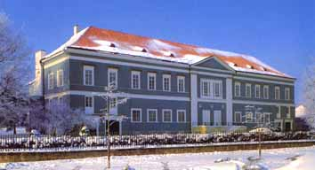
děti, studenti, senioři od 65 let | 40 Kč
cizojazyčná prohlídka - plné vstupné | 100 Kč
cizojazyčná prohlídka - snížené vstupné | 60 Kč

V odpoledních hodinách přesun na zámek Jaroměřice nad Rokytkou:

Barokní zámek Jaroměřice nad Rokytnou patří ve středoevropském prostoru k nejmohutnějším architekturám první poloviny 18. století. Původní středověká tvrz byla koncem 16. století přestavěna na renesanční zámek, pohlcený pozdějšími budovami.

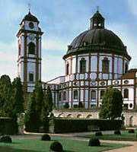
Návštěvní doba:
červenec a srpen: 9 - 18 h.
Zavřeno je každý týden v pondělí (pokud není státním svátkem). Parkoviště je od zámku asi 50 metrů.

Vstupné - výklad v českém jazyce
Hlavní trasa:
Dospělí ... 40 Kč., Děti a studenti ... 20 Kč.
II. okruh:
Dospělí ... 20 Kč., Děti a studenti ... 10 Kč.

Na noc přesunutí do vesnice Lukovany u Brna.

Čtvrtek:

Výlet na zámek Lednice a Valtice, v případě zájmu možnost návštěvy rakouského zámku Mistelbach.

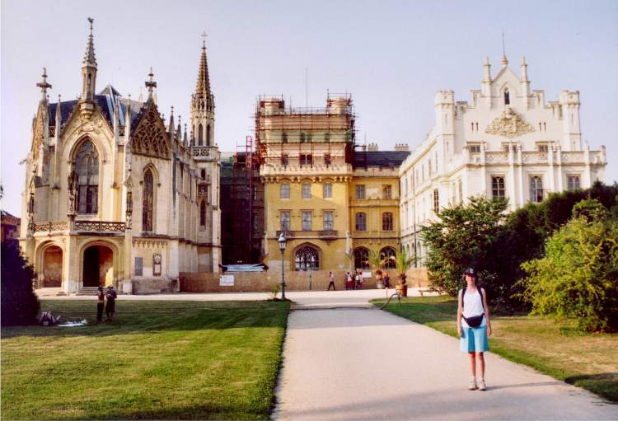
NKP - UNESCO
Zámek v Lednici stojí uprostřed romantické scenérie jihomoravských lužních lesů a rybníků. Ves Lednice se poprvé připomíná v r. 1222, kdy ji spravovali místní vladykové Adamar a Lipert z Lednice. Ti si tu brzy poté vybudovali tvrz, která měla střežit významný přechod při řece Dyji. V držení rodu z Lednice nezůstala tvrz dlouho; jako další vlastník se připomíná rod Sirotků, z nichž Ortlín Sirotek postoupil v r. 1322 tvrz s dvorem Janu z Lichtenštejna. V držení Lichtenštejnů zůstala Lednice - s krátkou přestávkou v l. 1571-1576, až do r. 1945. Před r. 1585 přebudoval Hartman z Lichtenštejna starou tvrz v renesanční zámek. Vlastním budovatelem Lednice a lednického areálu se však stal jeho syn Karel Eusebius, který se usídlil v blízkých Valticích a celý svůj život (+ 1684) věnoval rozsáhlým úpravám lednicko-valtického panství. V Lednici vyrostl rozsáhlý komplex zámku i hospodářských budov. Rovněž 18. století vtisklo lednickému areálu charakteristické rysy. Lichtenštejnové vybudovali uprostřed lednicko-hlohoveckých rybníků alej, která spojila Lednici a Valtice. U zámecké rezidence byl zřízen nový rybník. Zámek se rozšířil o druhé nádvoří tím, že přibyla dvě jižní křídla a na místě původního kostela byl vystavěn farní kostel sv. Jakuba a proti němu obytné křídlo. V l. 1766 - 1772 byl zámek rozšířen a část zámku byla přestavěna v klasicistním slohu. Koncem 18. a počátkem 19. století byl přebudován a rozšířen i zámecký park, v němž bylo vystavěno několik menších staveb a založen rybník s 15 ostrovy. K posledním velkým stavebním úpravám zámku došlo v 19. století. V r. 1815 architekt Josef Kornhäusel nejprve přestavěl v empírovém slohu zahradní křídlo zámku a v l. 1843-1845 byl na východní straně zámecké budovy postaven skleník V l. 1846 - 1858 byla uskutečněna přestavba interiérů i exteriérů lednického zámku ve slohu anglické novogotiky, přebudován byl i kostel sv. Jakuba a zřízen anglický park a francouzská zahrada. V r. 1945 se stal zámek a celý lednický areál státním majetkem a je jím doposud.
Otevřeno:
ZÁMEK květen - srpen: denně mimo Po 9 - 12, 13 - 18 h
MINARET květen - září: denně mimo Po 10 - 18 h
SKLENÍK květen - září: denně mimo Po 9 - 18 h
AKVÁRIUM duben - říjen: denně 9 - 17 h
Vstupné:
ZÁMEK
1. TRASA: dospělí 60,- Kč, děti, studenti, důchodci 30,- Kč, invalidé 15,- Kč
2. TRASA: dospělí 100,- Kč, děti, studenti, důchodci 50,- Kč, invalidé 25,- Kč
GROTTA s ochutnávkou vína - jednotné vstupné 60,- Kč
Fotografování: 50,- Kč; Filmování: 50,- Kč
MINARET - dospělí 10,- Kč, děti, studenti, důchodci, invalidé 5,- Kč
SKLENÍK - dospělí 40,- Kč, děti, studenti, důchodci, invalidé 20,- Kč
AKVÁRIUM - dospělí 30,- Kč, děti, studenti, důchodci, invalidé 15,- Kč,

V odpoledních hodinách přesun na zámek Valtice
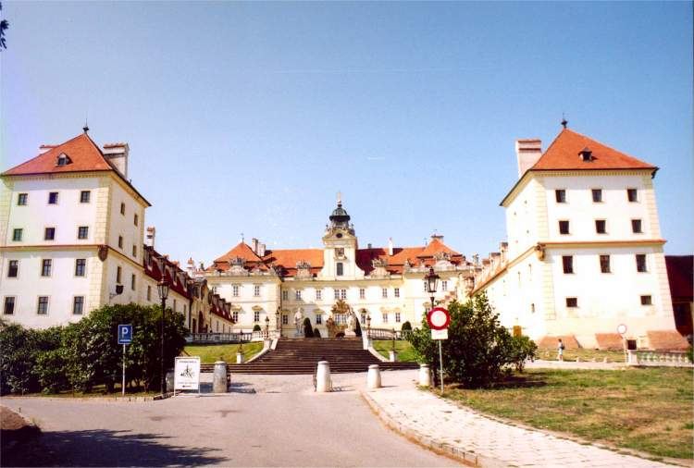
NKP - UNESCO
Na nepatrně vyvýšeném návrší za valtickým náměstím se rozkládá mohutný komplex zámeckých budov, který navazuje na původní hrad, vybudovaný podle všeho pasovskými biskupy, kolonizujícími území kolem Valtic. V r. 1192 získal hrad výměnou Vichard ze Seefeldu, jehož úkolem bylo vybudovat z něho strategicky významné sídlo jako protiváhu (spolu s Falkenštejnem) proti moravským hradům, neboť Valtice příslušely až do r. 1920 k Dolním Rakousům. V r. 1394 se již Valtice dostaly do majetku Lichtenštejnů a zůstali jimi až do r. 1945. V 15. století přebudovali Lichtenštejnové své valtické sídlo v pozdně gotický hrad, jehož jednu mohutnou věž zachytilo ještě vyobrazení ze 17. století. V 16. století byl pak hrad přestavěn v renesanční zámek se dvěma věžemi vpředu. Karel z Lichtenštejna (+ 1627) vytvořil z Valtic své rezidenční město, které v následujících desetiletích prožilo nejdůležitější etapu svého rozvoje. Renesanční zámek ustoupil koncem 17. století novému zámeckému sídlu. Starý zámek byl zčásti rozebrán na stavivo, zčásti byly jeho vedlejší trakty přeměněny v hospodářské budovy. Rozsáhlé stavební úpravy města byly provedeny za nástupce Karla z Lichtenštejna Karla Eusebia (1627 - 1684), který vybudoval severně od někdejšího renesančního zámku dnešní valtický zámek. Martinelliho přestavba valtického zámku, na níž se podíleli sochař František Biener a štukatér Alberti, spadá do období po r. 1713. V r. 1729 bylo dokončeno jižní křídlo zámku s bohatě plasticky a malířsky vyzdobenou kaplí. Bezprostřední okolí zámku, rozšířeného kolem r. 1790 o divadelní budovu, se změnilo v barokní zahradu. Architektonická tvář valtického zámku se za vlády dalších Lichtenštejnů už podstatně nezměnila, i když menší stavební úpravy zde probíhaly až do r. 1945. Současně s vnější úpravou se měnil i interiér, v němž se postupně odrážely všechny umělecké směry. Bohatě byly vyzdobeny zejména reprezentační prostory a sály v prvním patře. Od r. 1945 je objekt majetkem státu.
Otevřeno:
ZÁMEK
květen - srpen: denně mimo Po 8 - 12, 13 - 17 h
Poslední prohlídka začíná 1 h před koncem otvírací doby.
Poslední dopolední prohlídka začíná v 11.30 h.
Vstupné:
ZÁMEK - dospělí 50,- Kč, děti, studenti, důchodci 30,- Kč, invalidé 5,- Kč
Fotografování: 50,- Kč
Večer návrat do Lukovan.

Pátek:

Ráno odjezd směrem na sever k Hradci Králové, přes zámky Lysice, Rájec - Jestřebí, Boskovice a v případě času a zájmu prohlídku města Litomyšl.

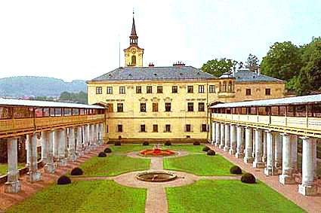
Lysický zámek je sídlem s neobyčejně bohatou stavební historií, na jejímž počátku byla renesanční vodní tvrz. Ta se v první polovině 17. století změnila na renesanční a ve 30. letech 18. století na barokní zámek. Z barokní přestavby, která je patrně dílem brněnského stavitele Mořice Grimma, se do dnešní doby zachovala fasáda vstupního průčelí.
Posledními šlechtickými majiteli byli od počátku 19. století Dubští z Třebomyslic. Za nich získal zámek současnou podobu komorního rodinného sídla. V jeho interiéru, který navozuje atmosféru šlechtického obydlí minulého století, lze obdivovat mimo jiné sbírku českého skla, soubory orientálních uměleckých předmětů. Zámecká zbrojnice obsahuje zbraně evropského původu od gotiky po 1. světovou válku a také ucelenou kolekci zbraní japonských.
Za zmínku stojí také tři historické knihovny, z nichž jedna je věnována známé rakouské spisovatelce Marii Ebner von Eschenbach, rozené hraběnce Dubské. Ve druhém patře je instalován unikátní soubor ručně malovaných střeleckých terčů z 1. poloviny 19. století.
Pro návštěvníky je rovněž zpřístupněna zámecká zahrada, jejíž kolonáda s krytým ochozem je nedílnou součástí stavby lysického zámku. Při prohlídce zámecké zahrady je možno navštívit nově zrekonstruovanou oranžerii a nahlédnout do unikátní fíkovny.
Barokní stavba na místě renesanční vodní tvrze,upravovaná ještě počátkem 19.století,vyniká skvostnými a bohatě zařízenými interiéry. Ty představují návštěvníkům, životní prostředí a styl přední moravské hraběcí rodiny Dubských z Třebomyslic. Bohaté sbírky, pořízené hlavně v 19.století, obsahují především nábytek, sklo, porcelán, obrazy, dále pak vzácnou sbírku zbraňí, dvě knihovny, předměty dovezené z Orientu a pozoruhodnou sbírku historických střeleckých terčů.
Od června do září je také možno navštívit ojedinělou zámeckou zahradu s promenádní kolonádou a dále pak interiér zahradního kasína.
Součástí prohlídky zahrady je také návštěva oranžérie a zámeckého zahradnictví z 2. poloviny 19.století.

červenec, srpen: denně kromě pondělí 9⁰⁰ - 17⁰⁰
Zahrada: od 1. 6. do 30. 9.
1. okruh:
50,- plné * 30,- snížené *
2. okruh:
50,- plné * 30,- snížené *
1. + 2. okruh:
100,- plné * 60,- snížené *
Zahrada:
15. 6. až 21. 9.: 30,- plné * 15,- snížené * zdarma děti do 6 let
1. okruh: s průvodcem (knihovna rakouské spisovatelky Marie Ebner - Eschenbach, reprezentační prostory, dámská apartmá, zbrojnice a knihovna Ervína Dubského), 50 min., nejvíce 45 návštěvníků
2. okruh: s průvodcem (schodišťová hala severního křídla, byt posledního šlechtického majitele, hostinská apartmá, malá a velká střelnice), 45 min., nejvíce 25 návštěvníků
1.+ 2. okruh: s průvodcem (prohlídky všech zpřístupněných historických interiérů lysického zámku), 110 min., nejvíce 25 návštěvníků, pro předem objednané skupiny
Zahrada: s průvodcem (1.6. až 14. 6.: park, sloupová kolonáda, sala terrena; 15. 6. až 21. 9.: park, sloupová kolonáda, sala terrena, zahradnictví a oranžerie s tematickou výstavou; 22. 9. až 30. 9.: park, sloupová kolonáda, sala terrena), 50 min., nejvíce 45 návštěvníků.

Rájec - Jestřebí

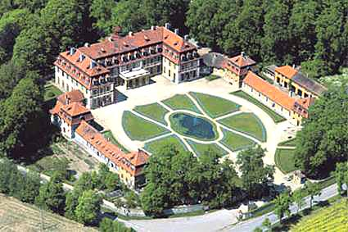
Klasicistní zámek francouzského typu vznikl v letech 1763 - 1769 s největší pravděpodobností podle plánu vídeňského architekta I.A. Canevala. Současně se zámkem byla v roce 1767 založena zdejší zahrada, která v první čtvrtině 19. století získala volnou přírodně krajinářskou dispozici.
V roce 1811 zdědil rájecký zámek Hugo František Salm, který se výrazně zapsal do kulturních tradic našeho národa jako vědec, organizátor a příznivec národního obrození.
V přízemí hlavní budovy zámku byly v podstatě zachovány reprezentační místnosti z poslední čtvrtiny 19. století, které však byly zčásti rekonstrukcí původního stavu z konce 18. věku. K těmto prostorám se přimyká rozsáhlá empírová knihovna.
V prvním patře zámku byla v 50. letech instalována obrazová sbírka Salmů, v níž převládají díla holandských a vlámských mistrů. Sbírka je doplněna o další díla z jiných zámeckých objektů. Vedle převážně západoevropských mistrů zastoupených jak originálními díly, tak i kvalitními kopiemi, se zde objevují také plátna českého barokního malíře Jana Kupeckého.
Zámecké zahradnictví vstoupilo do povědomí veřejnosti díky ojedinělé sbírce kamélií, která sem byla před třiceti lety převezena z Průhonic. Dnes již tradiční výstava těchto rostlin a květinových aranžmá se koná každoročně vždy koncem února.
1. okruh - Kaple a přízemí (bezbariérový přísup): zámecká kaple z 18. století sloužila původně pro potřeby knížecí rodiny Salmů. Reperzentační pokoje, bohaté sbírky orientálního porcelánu, rytín, hudební sál, knihovna s 60 000 svazky.
2. okruh - 1. patro: zámecké interiéry, které sloužily jako obytné pokoje (ložnice, koupelna) doplněné o obrazy z období baroka a romantismu. Sbírky habáňské keramiky a italské majoliky.
Kaple - Interiér zámecké kaple rodiny Salmů doplňuje výstava původních kněžských rouch a ornátů. V prostorách kaple jsou umístěny náhrobky, přenesené z farního kostela.

Celý zámek je architektonickým skvostem, jediným na Moravě (podobný je pouze zámek Sychrov) . Přízemí je celé vybaveno původním mobiliářem. Rozsáhlý přírodně-krajinářský park.
květen - srpen: denně kromě pondělí 9⁰⁰ - 17⁰⁰

1. okruh - přízemí: 50,- plné * 30,- snížené
2. okruh - 1. patro: 50,- plné * 30,- snížené
3. okruh - přízemí + 1. patro: 80,- plné * 40,- snížené
Kaple: 10,- plné * 5,- snížené *** cizinci + 100 %.
1. okruh - kaple a přízemí: původní reprezentační sály a kaple, 50 min.
2. okruh - 1. patro: původně obytné místnosti zámku, doplněné o sbírku obrazů, 45 min.
3. okruh - kaple, přízemí + 1. patro: prohlídka všech zpřístupněných historických interiérů, 90 min.
Kaple: samostatně.

Zámek Boskovice
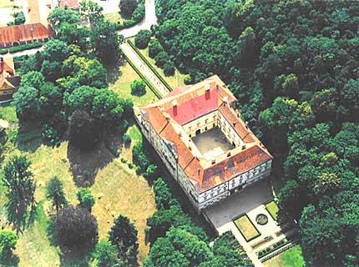
Jediný zpřístupněný empírový objekt na jižní Moravě, sousedící s komplexem zachovalého židovského města. Kolem zámku se rozprostírá anglický park s rozsáhlým lesoparkem a zříceninou boskovického hradu.

Zámek Boskovice - Souhrn empírového vybavení interiérů, např: v přízemí se zachovaly zbytky barokního dominikánského kláštera, zámecká kaple.

květen - srpen: denně kromě pondělí 9⁰⁰ - 17⁰⁰
50,- plné * 25,- snížené * doprovodný program při prohlídce +10,-Kč (hudební nebo šermířská produkce)
S průvodcem, 60 min., nejméně 5, nejvíce 45 návštěvníků.

Na noc přesunutí do Častolovic. (Nutno domluvit s Víťou)

Sobota:

Výletem prohlídka Hrádku u Nechanic a zámku Kuks v Jaroměři.

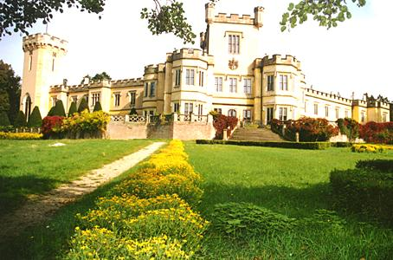
Zámek Hrádek u Nechanic byl postaven jako reprezentační letní sídlo hraběcího rodu Harrachů v letech 1839 - 1857 Františkem Arnoštem hrabětem z Harrachu, významným představitelem jilemnické rodové linie. Jako předloha pro stavbu posloužil projekt, vypracovaný anglickým architektem Edwardem Bucktonem Lambem. Vedením stavebních prací byl pověřen mladý a talentovaný rakouský architekt Karel Fischer, který plány upravil a navrhl i výzdobu zámeckých interiérů. Kromě tohoto vybavení, zhotovovaného místními řemeslníky, byla na zámek svezena řada starožitností a to zejména z Itálie a Rakouska. Často se jednalo o celé portály, stropy či kompletní vybavení celé místnosti. Souběžně se stavbou zámku byla část okolního lesa upravena jako anglický park a ve zbývající části byla založena obora a bažantnice.V roce 1945 byl zámek na základě tzv. Benešových dekretů prohlášen státním majetkem, od roku 1953 je zpřístupněn veřejnosti. Zámek je národní kulturní památkou. Rod Harrachů, který byl jediným vlastníkem zámku až do roku 1945, patří mezi nejstarší šlechtické rody v Čechách. První zmínky jsou již z roku 1277, kdy tehdejší vladykové z Horach působili ve službách pánů z Rožmberka a vlastnili tvrz Horachy na Kaplicku.

Zámek je nejmladší novogotickou stavbou tohoto typu na území České republiky a svojí architekturou je ojedinělou a vyjímečnou památkou ve střední Evropě.
Rodový erb Harrachů je složen ze tří stříbrných pštrosích per zatnutých do zlaté koule na červeném poli. Pověst o jeho vzniku vypráví, že jeden z předků se kdysi zúčastnil výpravy do Svaté země, kde byl v boji smrtelně zraněn a po pádu z koně se mu sesmekla z hlavy přilbice a tři péra, která ji zdobila, zrudla jeho krví. Tak se ona tři péra a krvavá červeň staly symboly rodu.

Květen - srpen:
úterý - neděle: 9⁰⁰ - 12⁰⁰ a 13⁰⁰ - 17⁰⁰(1. a 2. trasa)
Poslední prohlídky zámku začínají ve 12,00, v 16,00 a v 17,00 hodin.
1. trasa: 80,- plné * 40,- snížené *
2. trasa: 60,- plné * 30,- snížené *
Noční prohlídky (2. trasa): 100,- plné * 50,- snížené

1. trasa (velký okruh): s průvodcem, 90 min./okruh, nejvíce 25 návštěvníků, přízemí a I. patro zámku (Vstupní hala, Rytířský sál, Zlatý sál, Mühlgrubský salon, Jídelna, Herna, Knihovna, Apartmá hraběte a hraběnky, Dětský pokoj, pokoje komorné, Obrazárna, Lovecký pokoj, pokoje pro hosty, Rodinné pokoje, Orientální salon, Kancelář správce, Sakristie, Kaple sv. Anny)
2..trasa (malý okruh): s průvodcem (Cz, De, En, Fr), 45 min./okruh, nejvíce 25 návštěvníků, přízemí zámku (Vstupní hala, Rytířský sál, Zlatý sál, Mühlgrubský salon, Jídelna, Herna, Knihovna, Kancelář správce, Sakristie, Kaple sv. Anny).
Při kulturních akcích a v době Adventu prohlídky pouze v českém jazyce.
Odpoledne zámek Kuks.
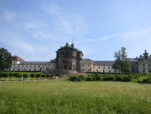
Barokní komplex lázní a špitálu, s kostelem a kryptou, založený hrabětem F.A. Šporkem. Sochařská výzdoba M.B. Brauna. Zahrada a hřbitov.
1. trasa - Historické interiéry špitálu s refektářem, barokní lékárnou a lapidáriem soch.
2. trasa - Expozice Českého farmaceutického muzea "Kouzlo apatyky". Přírodní park Betlém s galerií Braunových barokních plastik, vytesaných do skal. Galerie F.A. Šporka - sezónní výstavy. Unikátní chráněný komplex (spolu s vesnicí) - krajinná památková zóna.

květen - září: denně mimo Po 9 - 17 h
1. TRASA : plné 50,- Kč, snížené 25,- Kč, 2. TRASA: plné 25,- Kč, snížené 15,- Kč
OBĚ TRASY: plné 65,- Kč, snížené 30,- Kč, BETLÉM: plné 10,- Kč, snížené 5,- Kč
GALERIE: plné 20,- Kč, snížené 10,- Kč
Prohlídka

Na noc opět do Častolovic, v případě dostatku času a sil, prohlídka zámku Častolovice.

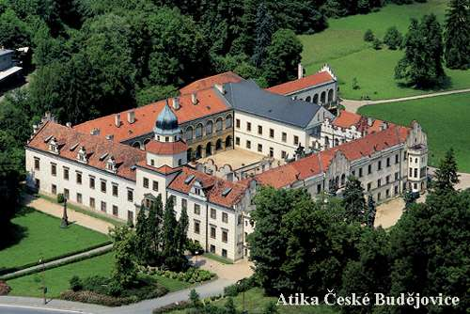
Na místě bývalé vodní tvrze Půtů z Častolovic vybudoval Friedrich von Oppersdorf (+1615) pozdně renesanční zámek, skládající se tehdy z horní části obytné a spodní části užitkové. Roku 1694 kupuje celé panství Adolf Vratislav ze Šternberka z jehož hraběcího rodu pochází i současná majitelka zámku.
červenec a srpen:
první ..... 9 h., poslední .....17 h.
Dospělí ............ 60 Kč.

Neděle:

Pomalý návrat do Prahy.

